אחסון גז טבעי
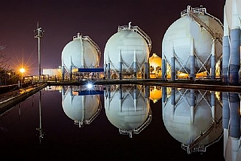
הצורך באחסון גז נובע ממאפיינים עונתיים ומביקוש שונה באספקת הגז, המהווה דלק ליצירת חשמל המפעיל מזגנים לחימום או קירור. עלייה בצריכת החשמל תגרור בעקבותיה ביקוש גדול יותר לאספקת הגז הטבעי.

דרכי אחסון של גז טבעי:
אחסון מתחת לאדמה
- מאגרי גז מדולדלים – מאגרים טבעיים שהכילו גז והגז הוצא מהם.
- אקוויפרים – שכבת סלע נקבובית היכולה לאחסן גז.
- ניקרות ומנהרות מלח– היות ומנהרות אלו אטומות הן מתאימות לאחסון גז.
אחסון גז מעל לאדמה
אחסון גז טבעי במצב נוזלי LNG - נמצא כמאגר על אונייה מגזזת כפי שהוסבר בקובץ "הובלה של גז טבעי"
אחסון בארץ
אחסון גז בכמות של 5-10 BCM ב"ים תטיס", מאגר הגז הימי הראשון שהתגלה בארץ ונוצל. קיימת צנרת הובלה ימית מהמאגר לאשדוד.
אחסון גז דחוס בלחץ גבוה (CNG). אחסון ביבשה דורש בניית מתקן ייעודי הכולל צנרת ומכלי לחץ. וכן יידרש מערך הובלה יבשתי באמצעות טריילרים מתאימים.
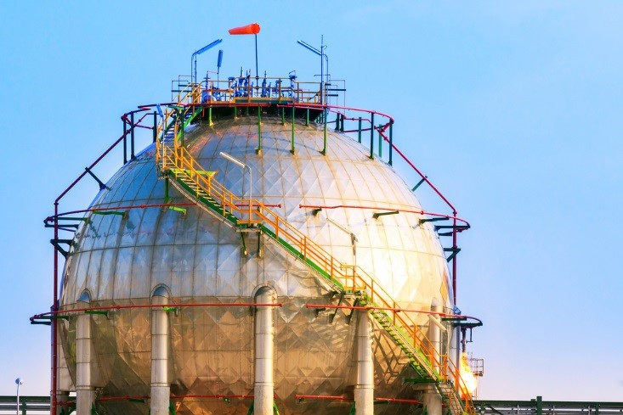
מסת גז טבעי הממלא מכל לאחסון הוא 5 BCM.
678,000 טון גז = 1 BCM
שאלה
בהנחה כי הגז הטבעי הוא 100% מתאן (הגז הטבעי בארץ מכיל 99% מתאן).
והטמפרטורה בה נמצא המכל היא 25°C, נפח מולרי בטמפרטורה זו הוא 25 ליטר.
חשבו מהו נפח המכל.

